- Почему так счастливы эта женщина и её муж? Нарисуй их семью через год.

- Соедини с нужным рисунком те черты, которые ты больше ценишь в своих друзьях-мальчиках и подругах-девочках

Честность
Нежность
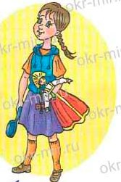
смелость
Умение готовить
Память
Храбрость
Очарование
Смекалка
твердость
Доброта
Мужественность
отчаянность
Красота
Ум
хозяйственность
собранность

